Control automático de volumen estereo
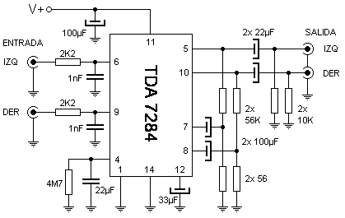

Alimentación :
    - V max: simple 12V DC
    - I max: 0.1A

